Так выглядит девайс
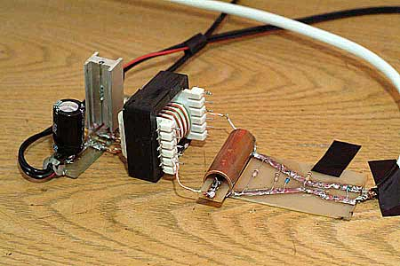

Так выглядит осциллограмма, снятая с девайса, когда внутри горит искра.
Здесь и далее развертка 1 мкс на деление, 0,1 в/деление. На девайсе стоит делитель 1:10.

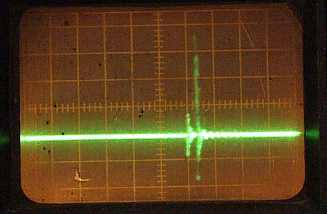

Это закорочены накоротко концы кабеля, чтобы оценить наводки:

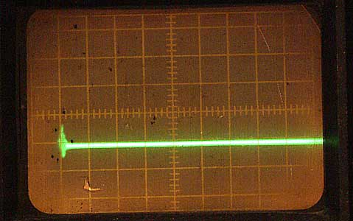

Это осциллограмма с погасшей искрой:

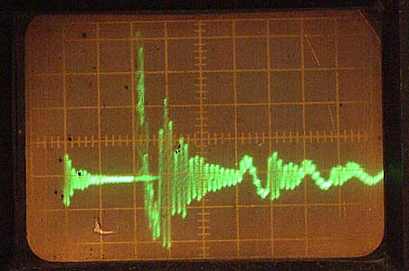

Никаких токов в трубке сейчас нет. Чисто наводки.

А это если для гарантии отпаять один провод от разрядника и отвести в сторону:

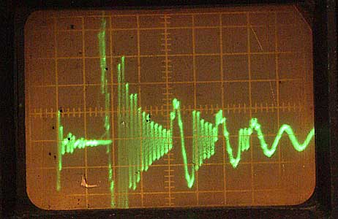

То же самое, только еще тошнее. Примерно также выглядит ток ключа.

Для пробы запускал прямые (относительно) импульсы от ключа :

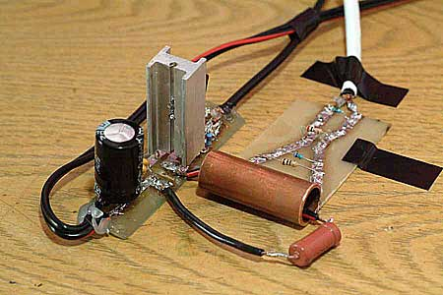

Вообще ничего не показывает в данном варианте, хотя импульс тока, если померять на резисторе выглядит примерно так:

